Тема недели: «Скоро лето»
18.05 – 22.05.2020
Образовательная деятельность |  | Материалы и оборудование
Понедельник: 18 Мая
Старшая группа
Речевое развитие. Развитие речи: Чтение рассказа В. Драгунского «Сверху вниз, наискосок». Лексические упражнения.  Художественно-эстетическое развитие: Рисование: «Цветут сады» |  | «Любишь ли ты слушать рассказы? – начинает взрослый.  – А любимые рассказы у тебя появились?» (Если необходимо, напоминает о рассказах про пингвинов, загадочных историях, коте-ворюге и др.)  Взрослый интересуется, не забыл ли ребенок понравившийся ему рассказ «Друг детства», который написал В. Драгунский, и предлагает послушать еще один рассказ автора. Взрослый читает рассказ. Затем дает ребенку возможность высказать впечатления.  В то лето, когда я еще не ходил в школу, у нас во дворе был ремонт. Повсюду валялись кирпичи и доски, а посреди двора высилась огромная куча песку. И мы играли на этом песке в «разгром фашистов под Москвой», или делали куличики, или просто так играли ни во что.  Нам было очень весело, и мы подружились с рабочими и даже помогали им ремонтировать дом: один раз я принес слесарю дяде Грише полный чайник кипятку, а второй раз Алёнка показала монтерам, где у нас черный ход. И мы еще много помогали, только сейчас я уже не помню всего.  А потом как-то незаметно ремонт стал заканчиваться, рабочие уходили один за другим, дядя Гриша попрощался с нами за руку, подарил мне тяжелую железку и тоже ушел.  И вместо дяди Гриши во двор пришли три девушки. Они все были очень красиво одеты: носили мужские длинные штаны, измазанные разными красками и совершенно твердые. Когда эти девушки ходили, штаны на них гремели, как железо на крыше. А на головах девушки носили шапки из газет. Эти девушки были маляры и назывались: бригада. Они были очень веселые и ловкие, любили смеяться и всегда пели песню «Ландыши, ландыши». Но я эту песню не люблю. И Аленка. И Мишка тоже не любит. Зато мы все любили смотреть, как работают девушки-маляры и как у них все получается складно и аккуратно. Мы знали по именам всю бригаду. Их звали Санька, Раечка и Нелли.  И однажды мы к ним подошли, и тетя Саня сказала:  – Ребятки, сбегайте кто-нибудь и узнайте, который час.  Я сбегал, узнал и сказал:  – Без пяти двенадцать, тетя Саня…  Она сказала:  – Шабаш, девчата! Я – в столовую! – и пошла со двора.  И тетя Раечка и тетя Нелли пошли за ней обедать.  А бочонок с краской оставили. И резиновый шланг тоже.  Мы сразу подошли ближе и стали смотреть на тот кусочек дома, где они только сейчас красили. Было очень здорово: ровно и коричнево, с небольшой краснотой. Мишка смотрел-смотрел, потом говорит:  – Интересно, а если я покачаю насос, краска пойдет?  Аленка говорит:  – Спорим, не пойдет!  Тогда я говорю:  – А вот спорим, пойдет!  Тут Мишка говорит:  – Не надо спорить. Сейчас я попробую. Держи, Дениска, шланг, а я покачаю.  И давай качать. Раза два-три качнул, и вдруг из шланга побежала краска! Она шипела, как змея, потому что на конце у шланга была нахлобучка с дырочками, как у лейки. Только дырки были совсем маленькие, и краска шла, как одеколон в парикмахерской, чуть-чуть видно.  Мишка обрадовался и как закричит:  – Крась скорей! Скорей крась что-нибудь!  Я сразу взял и направил шланг на чистую стенку. Краска стала брызгаться, и там сейчас же получилось светло-коричневое пятно, похожее на паука.  – Ура! – закричала Аленка. – Пошло! Пошло-поехало! – и подставила ногу под краску.  Я сразу покрасил ей ногу от колена до пальцев. Тут же, прямо у нас на глазах, на ноге не стало видно ни синяков, ни царапин! Наоборот, Аленкина нога стала гладкая, коричневая, с блеском, как новенькая кегля.  Мишка кричит:  – Здорово получается! Подставляй вторую, скорей!  И Аленка живенько подставила вторую ногу, а я моментально покрасил ее сверху донизу два раза.  Тогда Мишка говорит:  – Люди добрые, как красиво! Ноги совсем как у настоящего индейца! Крась же ее скорей!  – Всю? Всю красить? С головы до пят?  Тут Аленка прямо завизжала от восторга:  – Давайте, люди добрые! Красьте с головы до пят! Я буду настоящая индейка.  Тогда Мишка приналег на насос и стал качать во всю ивановскую, а я стал Аленку поливать краской. Я замечательно ее покрасил: и спину, и ноги, и руки, и плечи, и живот, и трусики. И стала она вся коричневая, только волосы белые торчат.  Я спрашиваю:  – Мишка, как ты думаешь, а волосы красить?  Мишка отвечает:  – Ну конечно! Крась скорей! Быстрей давай!  И Аленка торопит:  – Давай-давай! И волосы давай! И уши!  Я быстро закончил ее красить и говорю:  – Иди, Аленка, на солнце пообсохни! Эх, что бы еще покрасить?  А Мишка:  – Вон видишь, наше белье сушится? Скорей давай крась!  Ну с этим-то делом я быстро справился! Два полотенца и Мишкину рубашку я за какую-нибудь минуту так отделал, что любо-дорого смотреть было!  А Мишка прямо вошел в азарт, качает насос, как заводной. И только покрикивает:  – Крась давай! Скорей давай! Вон и дверь новая на парадном, давай, давай, быстрее крась!  И я перешел на дверь. Сверху вниз! Снизу вверх! Сверху вниз, наискосок!  И тут дверь вдруг раскрылась, и из нее вышел наш управдом Алексей Акимыч в белом костюме.  Он прямо остолбенел. И я тоже. Мы оба были как заколдованные. Главное, я его поливаю и с испугу не могу даже догадаться отвести в сторону шланг, а только размахиваю сверху вниз, снизу вверх. А у него глаза расширились, и ему в голову не приходит отойти хоть на шаг вправо или влево…  А Мишка качает и знай себе ладит свое:  – Крась давай, быстрей давай!  И Аленка сбоку вытанцовывает:  – Я индейка! Я индейка!  Ужас!  …Да, здорово нам тогда влетело. Мишка две недели белье стирал. А Аленку мыли в семи водах со скипидаром…  Алексею Акимычу купили новый костюм. А меня мама вовсе не хотела во двор пускать. Но я все-таки вышел, и тетя Саня, Раечка и Нелли сказали:  – Вырастай, Денис, побыстрей, мы тебя к себе в бригаду возьмем. Будешь маляром!  И тех пор я стараюсь расти быстрей.  «Друг детства» – это рассказ? – справшивает взрослый.  – Правомерно ли будет если я назвову этих очень деятельных детишек проказниками? («Мишка две недели белье стирал. А Аленку мыли в семи водах со скипидаром…») Чему радовалась Аленка? Что она выкрикивала? («Я индейка») А ведь индейка – это птица! Не знала девочка, что женщин у индейцев зовут… (индианками).  - Кстати, где жили индейцы? Нет, не в Индии, там живут индусы, а в Америке. Много народов живет на земле: индусы, индейцы, россияне (А это кто?) и…» (Ребенок перечисляет известные им народности, взрослый дополняет список.)  Взрослый читает отрывки из рассказа В. Драгунского (по выбору ребенка).  Завершая занятие, уточняет: «И какие же они, эти понравившиеся тебе проказники? (Засчитываются только те характеристики, которые действительно отражают характер и поступки детей.)  Материалы. Листы бумаги чуть больше альбомного, краски акварель и гуашь, палитра, кисти, банка с водой, салфетка.  Прочитать стихи о весне. Предложить нарисовать картину цветущей весны. Уточнить, спрашивая ребенка, какие деревья и кусты можно изобразить; ответы дополнить. Предложить подумать над композицией рисунка (как положить лист бумаги, как разместить изображение по всему листу). По окончании работы рисунок рассмотреть, отметить красоту цветущей весны в рисунке, разнообразие решений.
Подготовительная группа
Речевое развитие. Развитие речи: Беседа о книжных иллюстрациях. Чтение рассказа В. Бианки «Май»  Художественно-эстетическое развитие: Рисование: «Весёлое лето» | Предложить ребенку рассмотреть иллюстрации. Взрослый спрашивает у ребенка, получил ли он удовольствие, рассматривая рисунки в книге, и какой из них им особенно понравился и почему.  Ребенок, как могжет, обосновываюет свой выбор, а взрослый дополняет его рассказ, например: «Ты, должно быть, не заметил, в какой нежно-зеленой дымке стоят березы на заднем плане картинки, какая здесь яркая зеленая трава разных оттенков зелени – от светло-зеленых до малахитовых. Даже одуванчики на фоне этого зеленого буйства кажутся блеклыми».  Завершая эту часть занятия, взрослый выражает уверенность в том, что если ребенок еще раз рассмотрит понравившиеся рисунки, то заметит что-то такое, что ему не удалось увидеть ранее. «Буду рада, если ты поделишься своими наблюдениями», – говорит взрослый.  «Мы с тобой каждый раз радовались, когда обнаруживали очередную примету последнего месяца весны, – напоминает Взрослый.  – А Виталий Бианки посвятил этому времени года рассказ, который так и называется – «Май». Послушаем?» https://www.youtube.com/watch?v=u40d8BGp-k4  В лесу ещё было полно снега. Он спрятался под кустами и деревьями, и солнцу трудно было достать его там. В поле давно уже зеленела посеянная с осени рожь, а лес всё ещё стоял голый.  Но уж было в нём весело, не то что зимой. Налетело много разных птиц, и все они порхали между деревьями, прыгали по земле и пели — пели на ветвях, на макушках деревьев и в воздухе.  Солнце теперь вставало очень рано, ложилось поздно и так усердно светило всем на земле и так грело, что жить стало легко. Синичке больше не надо было заботиться о ночлеге: найдёт свободное дупло — хорошо, не найдёт — и так переночует где-нибудь на ветке или в чаще.  И вот раз вечерком ей показалось, будто лес в тумане. Лёгкий зеленоватый туман окутал все берёзы, осины, ольхи. А когда на следующий день над лесом поднялось солнце, на каждой берёзе, на всякой веточке показались точно маленькие зелёные пальчики: это стали распускаться листья.  Тут и начался лесной праздник.  Засвистал, защёлкал в кустах Соловей.  В каждой луже урчали и квакали лягушки.  Цвели деревья и ландыши. Майские жуки с гуденьем носились между ветвями. Бабочки порхали с цветка на цветок. Звонко куковала Кукушка.  Друг Зиньки — Дятел-Красношапочник — и тот не тужил, что не умеет петь: отыщет сучок посуше и так лихо барабанит по нему носом, что по всему лесу слышна звонкая барабанная дробь.  А дикие голуби поднимались высоко над лесом и проделывали в воздухе головокружительные фокусы и мёртвые петли. Каждый веселился на свой лад, кто как умел.  Зиньке всё было любопытно. Зинька всюду поспевала и радовалась вместе со всеми.  По утрам на заре слышала Зинька чьи-то громогласные крики, будто в трубы кто-то трубил где-то за лесом.  Полетела она в ту сторону и вот видит: болото, мох да мох, и сосенки на нём растут. И ходят на болоте такие большие птицы, каких никогда ещё Зинька не видела, — прямо с баранов ростом, и шеи у них долгие-долгие.  Вдруг подняли они свои шеи-трубы да как затрубят, как загремят:  — Тррру-рру! Тррру-рру!  Совсем оглушили синичку.  Потом один растопырил крылья и пушистый свой хвост, поклонился до земли соседям да вдруг и пошёл в пляс: засеменил, засеменил ногами и пошёл по кругу, всё по кругу; то одйу ногу выкинет, то другую, то поклонится, то подпрыгнет, то вприсядку пойдёт, — умора! А другие на него смотрят, собрались кругом, крыльями враз хлопают.  Не у кого было Зиньке спросить в лесу, что это за птицы-великаны, и полетела она в город к Старому Воробью.  И Старый Воробей сказал ей:  — Это журавли: птицы серьёзные, почтенные, а сейчас, видишь, что выделывают. Потому это, что пришёл весёлый месяц май, и лес оделся, и все цветы цветут, и все пташки поют. Солнце теперь всех обогрело и светлую всем радость дало.  Раздаточный материал.  Лист голубой бумаги, простой карандаш, гуашевые краски, кисти, баночка с водой, палитра, тряпочка.  (Картинка – это образец, ребенок может рисовать по-своему)  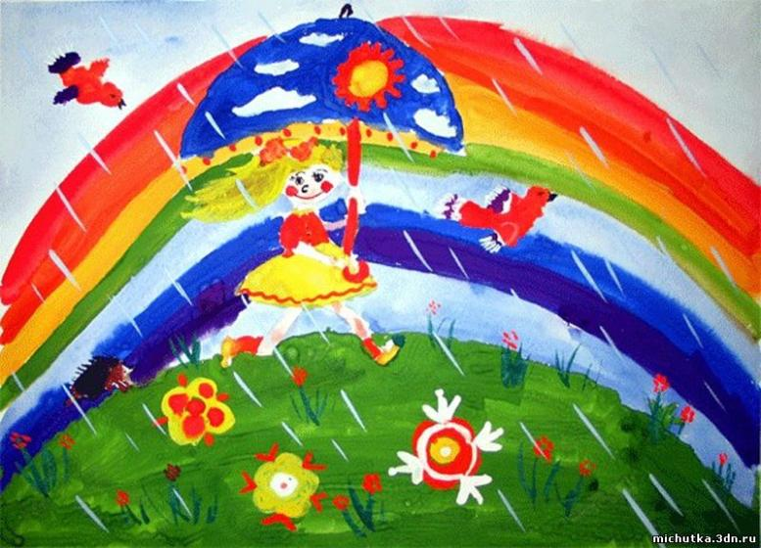  Вместе перечислите названия летних месяцев. Поговорите о лете. Узнайте, чем нравится это время года. Прочитайте стихотворение Е. Трутневой:  Луг совсем как ситцевый  всех цветов платок —  не поймешь, где бабочка,  где какой цветок.  Лес и поле в зелени,  синяя река.  Белые, пушистые  в небе облака.  Спросите, какую картину можно нарисовать, слушая это стихотворение. Предложите нарисовать веселое лето.  – Изобразим кистью зеленый холм, за ним голубое небо. На холме кончиком тонкой кисти пятнами расположим цветы, над ними порхающих пестрых бабочек. В небе нарисуем яркое лучистое солнышко, а кто захочет, может дополнить пейзаж радугой.
Вторник: 19 Мая
Старшая группа
Речевое развитие: Грамота.  Лексические упражнения Цель. Проверить, насколько богат словарный запас детей. |  | Взрослый говорит детям, что сегодня он будут выяснять, насколько успешно он овладел родным языком и насколько богат его словарь.  – Какие слова отвечают на вопросы кто? что? (Взрослый вслух считает слова. Это стимулирует работу детей, подбадривает их.)  – Назови слова, отвечающие на вопросы: какой? (какая? какое?)». Я запишу самые интересные ответы.  – Перечисли, что человек может делать. (Считает слова.)  – Укажи местоположение предметов.  – Тебе нужно купить красивое постельное белье. Какого цвета будет твоя новая наволочка? Простыня?  – Интересно, что может быть розовым?  За отличную работу взрослый награждает ребенка – читает стихотворения, посвященные весне (С. Есенин «Черемуха», А. Фет «Что за вечер!», А. Плещеев «Весна» – по выбору взрослого). Примечание.  На прогулке, заметив ласточку, желательно прочитать стихотворение  И. Белоусова «Весенняя гостья».  Милая певунья,  Ласточка родная,  К нам домой вернулась  Из чужого края.  Под окошком вьется  С песенкой живою:  «Я весну и солнце  Принесла с собою».
Подготовительная группа
Речевое развитие: Граммота.  Звуковая культура речи. Подготовка к обучению грамоте. |  | «Я хочу убедиться в том, что ты внимателен на занятиях и умеешь работать самостоятельно, – говорит взрослый. – Ответы на загадки сегодня ты будешь сообщать мне на ухо. Итак, какие два звука сделали похожие по звучанию слова разными по смыслу: лук – сук? Отвечать надо так: л, с».  Взрослый предлагает ребенку следующие пары слов: мак – рак, мама – лама, ком – лом, ком – сом.  «А теперь поиграем в игру „Я – тебе, ты – мне“, – говорит взрослый. – Из каких частей состоит слово молоко?» (Мо-ло-ко.)  Далее слово для анализа взрослому предлагает ребенок. Затем взрослый называет следующие слова: дома, домики, маки, макаки.  Взрослый объясняет ребенку новое задание: нужно назвать все звуки в слове, не пропуская и не переставляя их. Для анализа он предлагает слова: сок (с, о, к), ноты, роса, пыль.  Взрослый, читает стихотворение С. Есенина «Черемуха»:  Черемуха душистая  С весною расцвела  И ветки золотистые,  Что кудри, завила.  Кругом роса медвяная  Сползает по коре,  Под нею зелень пряная  Сияет в серебре.  А рядом, у проталинки,  В траве, между корней,  Бежит, струится маленький  Серебряный ручей.  Черемуха душистая,  Развесившись, стоит,  А зелень золотистая  На солнышке горит.  Ручей волной гремучею  Все ветки обдает  И вкрадчиво под кручею  Ей песенки поет.  Взрослый просит ребенка повторить предложение «Бежит, струится маленький серебряный ручей» и любым способом показать, сколько в нем слов.
Среда: 20 Мая
Старшая группа
Познавательное развитие. ФЭМП.  Математическая викторина в старшей группе «Знатоки математики»  «Закончи предложение»:  Задание 1.«Математические задачки»  Задание 2. «Подбери цифру»  Задание 3 «Прямой и обратный счет».  Задание 4 «Собери картинку»  Задание 5. «Четвёртый лишний»  Задание 6. «Построй и назови геометрические фигуры» (из счетных палочек)  Художественно-эстетическое развитие:  Лепка: «Сказочные животные» |  | - Спим мы ночью, а зарядку делаем (утром).  - Делаем зарядку утром, ужинаем (вечером).  - Ужинаем вечером, а обедаем (днем).  - Просыпаемся утром, а спим (ночью).  - Какой сегодня день недели?  - Сколько дней в неделе?  - Назови дни недели?  - Какой день недели был вчера?  - Молодц!  Слушай внимательно первое задание:  1)На поляне у дубка  Крот увидел два грибка,  А подальше, у осин,  Он нашел еще один.  Кто ответить нам готов,  Сколько крот нашел грибов?  2) Ежик осенью по лесу шел,  На обед он грибочков нашел:  Два – под березой,  Один – у осины,  Сколько их будет  В плетеной корзине? (3)  3)Пять пирожков лежало в миске.  Два пирожка взяла Лариска,  Еще один стащила киска.  А сколько же осталось в миске?  4)У нашей кошки пять котят,  В лукошке рядышком сидят.  А у соседской кошки - три!  Такие милые, смотри!  Помогите сосчитать,  Сколько будет три и пять?  Молодец! Ты справился с задачками. Сейчас следующее задание.  Ты картинку изучай  Все предметы сосчитай!  Цифру точно подбери -  И на картинке подпиши.  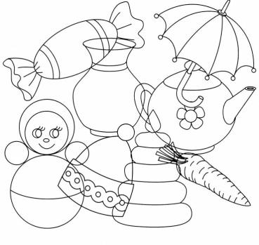  Счет обратный и прямой -  Трудное задание!  И у чисел есть соседи  Назови их правильно!  Сосчитать в прямом и обратном счете до 10.  Взрослый называет число, ребенок его соседей.  Задание: «Собери из частей картинку» (танграмм)  Необходимо восстановить фотографию лисы и гуся.  Я – веселая лиса,  Мне вцепилась в хвост оса,  Я бедняжка, так вертелась,  Что на части разлетелась!  Помогите! Помогите!  Из кусков меня сложите.  Золотой веселый гусь,  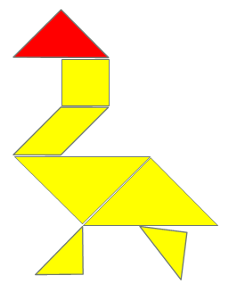  Ничего я не боюсь!  Но вчера упал я с кочки  Развалился на кусочки.  Помогите! Помогите!  Из кусков меня сложите.  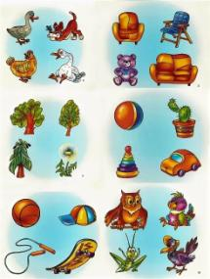  1. Постройте фигуру, у которой 3 угла и 3 стороны (треугольник).  2. Постройте фигуру, у которой все стороны равны (квадрат).  3. Постройте фигуру, у которой 2 стороны длинные и 2 стороны короткие (прямоугольник).  4. Постройте фигуру из трех палочек. Что получилось? (треугольник).  Материалы. Игрушки, иллюстрации, изображающие сказочных животных. Картонная подставка. Пластилин, доска для лепки, стека.  Предложить ребенку назвать сказочных животных, которых он знает (Тяни-Толкай, Чебурашка, Винни-Пух, черепаха Тортилла и др.), выяснить, как они выглядят, какие они (добрые, умеют дружить, защищают слабых). Предложить подумать, какое сказочное животное хочет вылепить, вспомнить, как оно выглядит. Предложить ребенку подумать, как нужно разделить кусок пластилина, чтобы вылепить все части фигурки. В процессе работы подходить к ребенку, помогать в случае затруднений (предложить еще раз рассмотреть игрушку, иллюстрацию; вспомнить, как можно вылепить ту или иную часть; обратить внимание на соотношение частей по величине, их расположение).
Подготовительная группа
Познавательное развитие. ФЭМП.  1 конверт. "Подумай и отгадай загадку"  2 конверт-Логические задачи.  3 конверт-Вопросы на смекалку.  4 конверт-"Состав числа"  5 конверт-Ориентировка в пространстве.  6 конверт-Сосчитай из скольких и каких геометрических фигур состоят птички?  7 конверт-Счётные палочки.  8 конверт-Цифры.  (можно использовать цифры из касс)  9 конверт-Придумай задачу,если есть решение.  10 конверт-Задачи на логику.  11 конверт-Придумай задачу по картинке. Запиши решение, расскажи условие задачи и поставь вопрос. |  | 1. У меня есть две игрушки,  Завтра дам одну Ванюшке.  День рождения у Вани,  Отнесу ему коня.  Сколько же игрушек станет  Завтра дома у меня?  (одна)  2. У Сережи карандашик  И еще один - у Даши.  Сколько же у малышей  На двоих карандашей?  (два)  3. У меня есть две конфетки,  Дам одну сестренке Светке.  Я не жадный, и за это  Дал мне папа две конфеты!  И теперь конфеток стало,  Даже больше, чем сначала!  (три)  4. Я сестру свою баюкал,  Утешал я Ксюшу,  Положил я к ней трех кукол,  Зайчика из плюша.  Сколько же всего игрушек  У моей сестренки Ксюши?  (четыре)  5. Сестры-белочки сидели  Вшестером в дупле на ели.  К ним еще одна примчалась -  От дождя она спасалась.  Все теперь сидят в тепле.  Сколько белочек в дупле?  (семь)  6. За окном сидели птички,  Голубь, дрозд и три синички.  Спросим мы учеников  И прилежных учениц:  "Кто ответить нам готов,  Сколько за окошком птиц?"  (пять)  Задача №1. Сколько взять квадратиков?  Сколько надо взять квадратиков, чтобы обклеить кубик, наклеивая по 1 квадратику на каждую сторону? (шесть квадратиков)  Задача №2.  Сколько гусей?  По двору ходили гуси. У всех гусей Саша насчитал 6 лап. Сколько гусей гуляло во дворе?  Ответ:  Если у одного гуся Саша мог насчитать две лапы, то сколько он мог насчитать лап у двух гусей?  Конечно же 2 + 2 = 4 лапы.  А у трех гусей? Конечно же 2 + 2 + 2 = 6 лап.  Значит Саша увидел трех гусей.  Задача №3. Сколько птиц?  На ветке сидело несколько птичек. У них всего 8 крыльев. Сколько птиц сидело на ветке?  Ответ:  Если у одной птички 2 крылышка, то сколько раз надо взять по 2, чтобы получить 8 ?  2 + 2 + 2 +2 = 8. Четыре раза надо взять по 2 крылышка.  Следовательно, на ветке сидело 4 птички.  Задача №4. Сколько концов?  Сколько концов у двух палок?  А у двух с половиной палок?  Ответ:  Если у одной палки 2 конца, то у двух палок 2 + 2 = 4 конца (два раза по два).  Две с половиной палки - это три палки, но одна из них короче.  У короткой палки тоже два конца.  Следовательно, у двух с половиной палок - 2 + 2 + 2 = 6 концов (три раза по два).  Задача №5. Сколько времени?  Два друга играли в шахматы 3 часа. Сколько времени играл каждый из них?  Ответ:  Если два друга играли в общую игру,  начали играть одновременно и закончили ее одновременно,  сколько времени играл каждый?  Конечно же три часа.  - На столе лежит яблоко. Его разделили на 4 части. Сколько яблок лежит на столе? Ответ: одно яблоко  - Назовите пять дней, не называя чисел (1, 2, 3,.) и названий дней (понедельник, вторник, среда.)Ответ: Позавчера, вчера, сегодня, завтра, послезавтра  3.На столе в ряд стоят 6 стаканов. Первые три пустые, а последние три наполнены водой. Как сделать так, чтобы пустые стаканы и полные чередовались между собой, если касаться можно только одного стакана (толкать стакан стаканом нельзя?Ответ: Взять пятый стакан, перелить его содержимое во второй и поставить стакан на место.  - Росло 4 березы. На каждой березе по 4 больших ветки. На каждой большой ветке по 4 маленьких. На каждой маленькой ветке по 4 яблока. Сколько всего яблок?Ответ: Ни одного. На березе не растут яблоки.  - У трех братьев по одной сестре. Сколько всего детей в семье? Ответ: 4 ребенка.  6.На грядке сидят 6 воробьев, к ним прилетели еще 5. Кот подкрался и схватил одного. Сколько птиц осталось на грядке?Ответ: нисколько. Остальные птицы улетели.  7. Одно яйцо нужно варить 5 минут. Сколько времени потребуется, чтобы сварить 6 таких яиц?Ответ: 5 минут.  8. В семье двое детей. Саша – брат Жени, но Женя Саше не брат. Может ли такое быть? Кто Женя?Ответ: Сестра.  Время работы 3 мин.  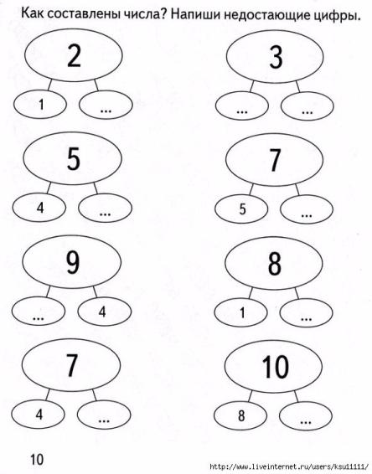  Взрослый загадывает загадку, а ребенок говорит, где находится этот предмет, используя слова: наверху, внизу, слева, справа, между и т. д.  1-Ой, что за насекомое,  Пока что незнакомое!  Вперед ползет, не пятится,  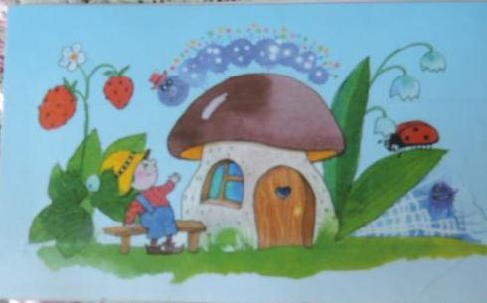  На нём в горошек платьице.  2-Бабочкина дочка  Вся в мелких ярких точках,  Медленно ползет,  Листики грызет.  3-Весёлый колпачок.  И ростом он всего лишь  С ребячий башмачок.  С фонариком и с песней  Идёт в лесу ночном.  Не ошибёшься, если  Ты скажешь: -Это. (гном)  4-В листве, дождём умытой,  Теплу и свету рад,  Взбирается по нити  Весёлый акробат.  Он чудный клей и пряжу  В кармашках хитрых носит.  А ног у акробата  Не две, а целых восемь.  5-Цветёт он майскою порой,  Его найдёшь в тени лесной:  На стебельке, как бусы в ряд,  Цветы душистые висят.  6-Лесная и садовая,  Душистая, медовая,  Вся розовато-красная,  Да и на вкус прекрасная.  7-С виду он похож на зонтик,  Только меньше во сто крат.  Коль гроза на горизонте,  Он бывает очень рад.  Если дождик и тепло,  Он считает - повезло!  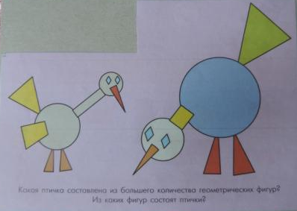  •Спал цветок и вдруг проснулся –  Больше спать не захотел.  Шевельнулся, встрепенулся,  Взвился вверх и улетел.  (Бабочка)  *Глазки угольки,  Ножки коротки.  Гладить он себя не просит,  Потому что иглы носит.  (Ёжик)  *Как высоко они взлетают  И ребятишек весело качают (качели)  *Блещет в речке чистой  Спинкой серебристой.  (Рыбка)  *разложить цифры по порядку от 1 до 20  *найдите чётные числа  *Сколько месяцев в году? Разложите по порядку.  *сколько времён года? Сколько месяцев в каждом времени года (показать цифрами)  Ребенку дается запись: 4+1=5,10-1=9  1. У семерых братьев по одной сестре. Сколько всех сестер?  (Одна)  2. Две матери, две дочери и бабушка с внучкой. Сколько всех?  (Трое: бабушка, мать и дочь)  3. В корзине три яблока. Как поделить их между тремя детьми так, чтобы одно яблоко осталось в корзине?  (Отдать одно вместе с корзиной)  4. Жидко, а не вода, бело, а не снег.  (Молоко)  5. Что вниз вершиной растет.  (Сосулька)  6. Кого с пола за хвост не поднимешь?  (Клубок ниток)  7. Карандаш разделили на три части. Сколько сделали разрезов?  (Два)  8. Двое пошли - пять гвоздей нашли. Четверо пойдут - много ли найдут?  (Ни одного, все уже нашли)  9. У одного мужчины четыре сына и у каждого из них есть родная сестра. Сколько у него детей?  (Пять человек)  10.Что тяжелее: килограмм ваты или полкилограмма железа.  (1 кг ваты)  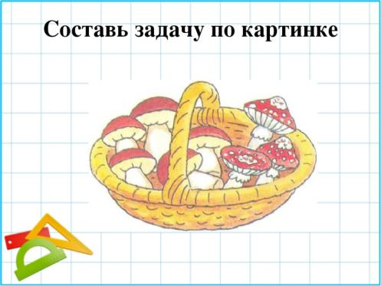
Четверг: 21 Мая
Старшая группа
Познавательное развитие. ФЭМП.  (Повторение)  1.Ответить на вопросы:  2.Счет прямой и обратный в пределах 10.  3. Задачи ( с использованием счетных палочек или другого материала, который можно сосчитать)  Физминутка:  4. Деление бумажного квадрата на части с помощью ножниц.  Нужно разделить квадрат на 4 равные части  (предложить разделить квадрат на две равные части разными способами)  5. Графический диктант.  «Маленькая собачка» |  | - какое сейчас время года? (весна)  - назовите весенние месяцы (март, апрель, май)  - какой месяц сейчас идёт? (март)  - сколько дней в недели? (семь)  - назови их;  - какой сегодня день недели? (вторник)  - какой вторник по счету? (2)  - вчера какой был день недели? (понедельник)  - завтра какой будет день недели? (среда)  Высоко задравши нос  Заяц 6 морковок нес  Спотыкнулся и упал  Две морковки потерял  Сколько морковок у зайца осталось? (4)  В сад 9 пчелок прилетело  Одна из них на клумбу села,  Все остальные через сад  К себе на пасеку спешат  Так сколько ж пчел летит из сада?  Нам сосчитать тех пчелок надо. (8)  5 ворон на крышу сели,  2 еще к ним прилетели,  Отвечайте быстро, смело  Сколько всех их прилетело(7)  В понедельник я купался (изображаем плавание)  А во вторник рисовал (изоб. рисунок любой)  В среду долго умывался («умываются»)  А в четверг в футбол играл (бег на месте)  В пятницу я прыгал, бегал (прыжки на месте)  Очень долго танцевал (кружимся на месте)  А в субботу, воскресенье (хлопки в ладоши)  Целый день я отдыхал  (дети садятся на корточки, руки под щеку и засыпают)  -сколько частей получилось? (2)  - какие фигуры получились? (прямоугольники и треугольники)  -как можно назвать каждую часть? (1/2, половинки)  -что больше: целый квадрат или его часть?  -Что меньше: одна вторая квадрата или целый квадрат?  -Как получить 4 равные части? (правильно, надо каждую половину разделить еще раз пополам)  Начальная точка – отступить 2 клетки вниз и 1 клетку вправо. *1 клетка вправо, *1 клетка вверх, *1 клетка вправо, *2 клетки вниз, *2 клетки вправо, *1 клетка вверх, *1 клетка вправо, *3 клетки вниз, *1 клетка влево, *1 клетка вверх, *2 клетки влево, *1 клетка вниз, *1 клетка влево, *2 клетки вверх, *1 клетка влево, *1 клетка вверх.
Подготовительная группа
Познавательное развитие. ФЭМП.  (Повторение)  Игровое упражнение с мячом «Отгадай число».  Игровое упражнение «Составь задачу».  Игровое упражнение «Рисуем крепость».  (Работа в тетради) |  | Взрослый бросает мяч и дает задания:  «Назови число, которое составляют следующие числа: пять и два, два и четыре, пять и  три, четыре и шесть. Назови числа, которые составят число три. (Один и два, два и  один.) Назови числа, которые составят число пять (семь, девять)».  Ребенок в тетради определяет точку начала выполнения задания: от нарисованного задания  отсчитывают вниз три клетки.  Взрослый предлагает: «Начерти отрезок длиной десять клеток. На нем отсчитай  шесть клеток и соедини их дугой сверху. Отсчитай еще три клетки и тоже отметь их  дугой сверху. Снизу отметь дугой общее количество клеток. На какое арифметическое  действие можно составить задачу?» (На сложение.)  Ребенок составляет задачу. Взрослый выслушивает варианты задач и вместе с ребеноком  выбирает одну. Затем обсуждают ее решение, записывают с помощью цифр и  знаков, читают запись и отвечают на вопрос задачи.  Взрослый дает следующее задание: «Отступи от числовой линейки вниз  четыре клетки и нарисуй отрезок длиной в десять клеток. Отсчитай девять клеток и  соедини их дугой сверху. От последней клетки дуги отсчитай влево четыре клетки и  соедини их дугой снизу».  Проводится аналогичная работа на составление и решение задачи на вычитание.  Взрослый обговаривает с ребенком последовательность выполнения рисунка и  предлагает продолжить рисование крепости, не отрывая руки от бумаги. Затем просит  ребенка нарисовать ключ от крепости. Ребенок отступает от задания вниз 5 клеток, ставят точку и взрослый проводит графический диктант.  Отступи 4 клетки вправо и 6 клеток вниз, затем приступайте к диктанту. Диктант читается слева направо.  1→ 1↑ 1→ 2↑ 2→ 1↑ 1→ 1↓ 9→ 1↓ 1→ 1↓ 1→ 5↓ 1← 5↓ 4← 2↑ 1→ 3↑ 4← 5↓ 4← 2↑ 1→ 3↑ 1← 1↑ 2← 1↑ 2← 2↑
Пятница: 22 Мая
Для обоих подгрупп
Развивающий мультфильм для детей – «Видеть музыку» |  | https://www.youtube.com/watch?time_continue=18&v=TuuVHOmM1Zc&feature=emb_title

